МДК.01.03. Теоретические основы контроля и анализа функционирования систем автоматического управления.
.01.03.14
14. Адаптивное и программное управление. Системы, настраивающиеся по характеристикам объекта. Примеры адаптивных и программных САУ в промышленности.

Адаптивные – совместимость с различными задачами и оборудованием.

В настоящее время широко распросранено адаптивность по
сигналам с ДАТЧИКОВ
сигналов управления на СОГЛАСУЮЩИЕ УСТРОЙСТВА и исплнительные механизмы.

Адаптивность может достигаться за счёт замены или настройки
ПРЕОБРАЗОВАТЕЛЯ СИГНАЛА
(нормализующее устойство),
Преобразователь сигнала может
быть встроенным или внешним.
Адаптивность может достигаться за счёт замены или настройки
cогласующего устройства
Согласующее устройство может
быть встроенным или внешним.

Преобразователь
сигнала
АСУ
Согласующее
устройтво
x(t)

Преобразователь
сигнала
Преобразователь
сигнала

Преобразователь
сигнала
Преобразователь
сигнала
АСУ
Согласующее
устройтво
x(t)i
Согласующее
устройтво

интерфейс
интерфейс
Согласующее
устройтво

Согласующее
устройтво

Адаптивность может достигаться за счёт корпусного исполнения
на стену
в корпус
на динрейку.

Адаптивность может достигаться за счёт подключения к ПК и настройкам с ПК.

Адаптивность может достигаться за счёт перепрограмиования режимов и
перепрограмирования алгоритмов.

01,04,14

.01.03.14

Пусть задан режим графически.

Y

Т3 t
Т2
T1

К=W(p)

Значит для обеспечения данного условия на интервале Т1 следует, что за Т1 равномерно Y должна достигнуть Максимального Значения.
Это значит равномерно x(t) меняться на интервале T1 и так же на интервале Т2.

На практике можно просто выставить значение Y отрегулировть мощьность управления НАПРИМЕР реостатом или задвижкой , который обеспечит плавное достижение указанного значения Y за время T1 и время T2. Контроль отклонения ∆Y – обеспечивается из расчёта Yi-Yt. Зная угол наклона = скорость Y/t1 <=> угол % установки реастата или задвижки. Если угол наклона 45градусов, то и положение задвижки должо быть сответственно пересчитано на половину и реастата. Для планомерного снижения Y до 0 досаточно снизить мощьность или открыть стравливающий механизм до нужного уровня.

управление
Реастат/задвижка
обьект

Пример: организационого воплощения ПРАКТИКИ.
У ТРМ210 есть функция регулирования мощьности на выходе и срабатывания второго реле при достижении значения.

Выдерживание интервалов Т3,Т1,Т2 воможно из условия задания установки реле времени УТ24 или подобных , ne555 , omron.
В качестве таймера может служить и Персональный компьютер и сенсорная панель, которая обеспечивает формирование управляющих сигналов.

Таким образом использование адаптивных и програмных систем обеспечивается за счет персонала , который умеет данные системы использовать.

На практике адаптивность необходима при устранениии перерегулируемости, а недорегулируемости... устранения инерционности или излишнего быстродействия исполнительных механизмов (ИМ).

Программирование обеспечивается с помощью языков программирвания
LD, ST, BDS. Для проверки правильности работы программы существуют СИМУЛЯТОРЫ.
С помощью симуляторов есть возможность имитировать сигналы по входу и анализировать выходные сигналы..

.01.03.14
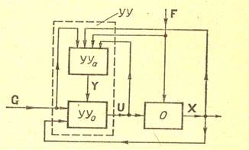

Контур, образованный УУо и О,является основным контуром системы и представляет собой обычную неадаптивную САУ. Управляющее устройство адаптации УУа управляет основным управляющим устройством УУо, изменяя его оператор, т. е. схему и значения параметров, в соответствии с изменением внешних условий работы и свойств объекта. Для этого УУа измеряет в самом общем случае внешние воздействия G и F и выходную и входную величины объекта Х и U. По этим данным определяется значение критерия качества управления J (Х, U, G,F). В зависимости от алгоритма работы устройство УУа определяет отклонение критерия качества J от заданного или от экстремального его значения и воздействует на УУо так, чтобы ликвидировать это отклонение. Причиной изменения критерия качества J может быть изменение внешних условий работы в виде изменений каких-либо характеристик воздействий G и F или изменение свойств основного контура, т.е. операторов объекта О и основного управляющего устройства УУо.
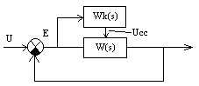

автопилоты. Современные автопилоты (АП) представляют собой комплекс совместно работающих устройств, обеспечивающих стабилизацию ЛА на траектории, стабилизацию высоты полета, управление маневрами ЛА и приведение его в горизонтальный полет.
В основу схемы автопилотов при работе в режиме стабилизации положен принцип регулирования по углу, угловой скорости (автопилоты типа АП-6Е, АП-28, АП-31, АП-40 и др.), а у некоторых автопилотов и по угловому ускорению (автопилоты типа АП-15). Система «Самолет—автопилот» представляет единую замкнутую систему автоматического регулирования и управления. Автопилот состоит обычно из трех автоматических систем регулирования с внутренними перекрестными связями. Все три системы обычно выполняются по одинаковым схемам. На рис. 1 приведена схема канала управления рулями высоты.
.01.03.14
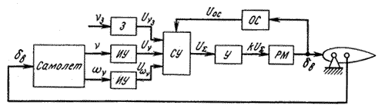
dв — угол отклонения руля высоты; nз — заданное значение угла тангажа; n— угол тангажа; 3 — задатчик угла тангажа; ИУ — измерительные устройства (датчики n и vn ); Unз , Un , Uvn — напряжения, пропорциональные значениям nз , n, vn ; СУ — суммирующее устройство; Uос — напряжение обратной связи; US — суммарное напряжение; У — усилитель; ОС — датчик обратной связи; k — коэффициент усиления усилителя; РМ — рулевая машина
Рис. 1. Функциональная схема автоматического управления рулями высоты
В состав каждого канала входят измерительные устройства ИУ, суммирующие устройства СУ, усилительные (У) и исполнительные устройства (РМ). Измерительные устройства ИУ автопилотов типа АП (например, датчики углов крена, тангажа, курса, высоты и т. п.) измеряют значения отклонений угла и угловой скорости (например, угла тангажа n, угловой скорости тангажа vn ) и преобразуют эти отклонения в величины напряжений Un и Uv . После алгебраического суммирования в суммирующем устройстве СУ сумма напряжений US усиливается усилителем У и подается на рулевую машину РМ автопилота. Последняя отклоняет руль высоты, в результате чего появившееся отклонение угла тангажа ликвидируется.
Стоит учитывать влияние адаптивных САУ на качества процесса управления обьекта.
a) W(p)= W(p)у+W(p)а – параллельная адаптация.
б) W(p)= W(p)у/(1±W(p)а*W(p)y) –обратная связь адаптация.
в) W(p)= W(p)у*W(p)а –последовательная связь адаптация.
Аддитивные САУ могут испоьзоваться как системы переключения резервных систем.
Аддитивные САУ могут испоьзоваться как системы защиты от перерегулируемости систем.
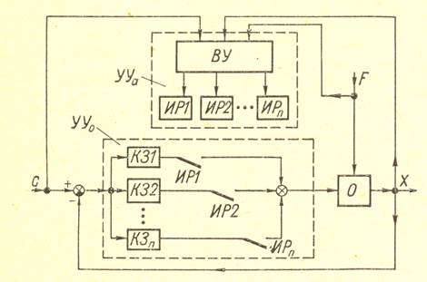

.01.03.14

Таким образом, адаптивная САУ содержит два контура управления - основной контур и второй контур - контур адаптации, создаваемый управляющим устройством адаптации УУа. Для этого второго контура объектом управления является вся основная САУ. Контур адаптации образует второй уровень управления, второй этаж над основной САУ. Возможен и следующий уровень адаптации, когда управляющее устройство адаптации УУа, в свою очередь, подстраивается, изменяется следующим управляющим устройством, которое при изменении внешних условий или свойств первичной адаптивной САУ изменяет алгоритм адаптации, осуществляемой УУа. Аналогично возможны многоступенчатые САУ, содержащие большее число уровней адаптации. У таких САУ каждый последующий уровень управляет предыдущим, расширяя диапазон условий, при которых система будет правильно выполнять свою задачу, или повышая качество ее выполнения в заданном диапазоне.
.01.03.14

